2018南太平洋竹筴鱼渔情分析

第29期

1.海表温分布情况

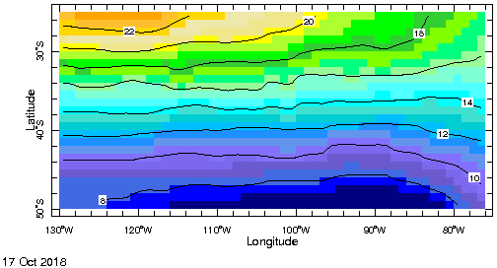

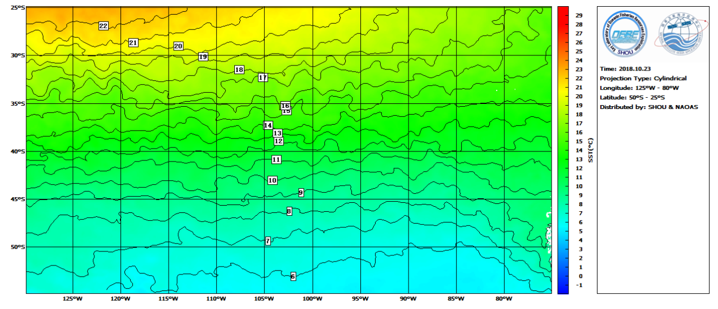



图.SST分布

SST分布基本无变化，10月份南太平洋竹筴鱼的适宜水温为14-17℃左右，渔场集中在在30°-38°S，84°-100°W，尤其是在30°-35°S，80°-96°W；35°-37°S，88°-100°W海域形成锋区，易形成渔场。

2.渔情分析

综上所述，建议大致作业海域为30°-33°S，85°-90°W；32°-33°S，90°-96°W；33°-34°S，88°-96°W；35°-37°S，90°-99°W。



大拖技术组

HY-1B渔情预报业务化运行小组

10月23日